Lp | Opis techniczny mebli i sprzętu AGD | Ilość  Szt.
 | Wydział Nauk Politycznych i Dziennikarstwa, ul. Umultowska 89A, Poznań
1 | Sofa 2-osobowa , pokrycie w kolorze szarym  • Sofa KNOPPARP jest bardzo wytrzymała, dzięki metalowej konstrukcji oraz mocnej tkaninie podtrzymującej.  • Sofa o niewielkim, zgrabnym kształcie, którą łatwo można umeblować nawet przy ograniczonej przestrzeni.  • Pokrycie można zdjąć i wyprać w pralce, dzięki czemu łatwo utrzymać je w czystości.  Opis produktu  Materiał ochronny/ Materiał ochronny: 100% polipropylen  Skład łączny: 100% poliester  Rama oparcia: stal, stal, Epoksydowa/poliestrowa powłoka proszkowa  Szyna górna/ Szyna tylna/ Szyna przednia: stal, Epoksydowa/poliestrowa powłoka proszkowa  Stopki: Tworzywo polipropylenowe  Wypełnienie oparcia i siedziska: Pianka poliuretanowa 25 kg/m3  Pokrycie: watolina poliestrowa, włóknina poliesterowa  Góra podłokietnika: włókna poliestrowe  Główne informacje  Szerokość: 119 cm  Głębokość: 76 cm  Wysokość: 69 cm  Wysokość pod meblem: 21 cm  Wysokość podłokietnika: 69 cm  Szerokość siedziska: 108 cm  Głębokość siedziska: 54 cm  Wysokość siedziska: 39 cm  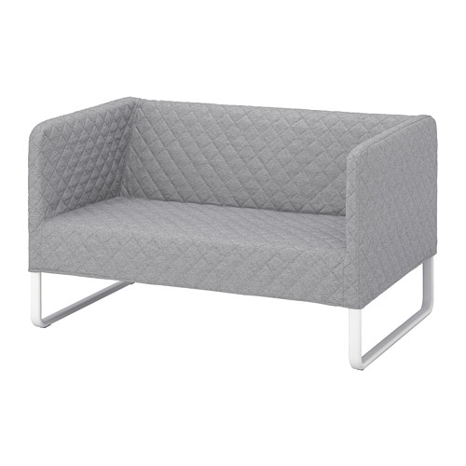  Powyższe wymagania spełnia np.: sofa 2-osobowa KNOPPARP, Ikea | 2
2 | Stolik w kolorze białym  Opis produktu  Blat: Płyta wiórowa, Płyta pilśniowa, Farba akrylowa, Tworzywo ABS, papier  Noga: Płyta wiórowa, Płyta pilśniowa, folia  Główne informacje  Długość: 55 cm  Szerokość: 55 cm  Wysokość: 45 cm  Maksymalne obciążenie: 25 kg  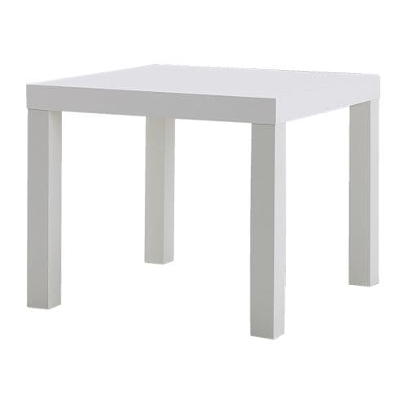  Powyższe wymagania spełnia np.: stolik LACK, Numer artykułu:200.114.13, Ikea | 2
3 | Regał w kolorze białym  Opis produktu  Płyta wiórowa, Płyta pilśniowa, Farba akrylowa, wypełnienie papierowe (struktura plastra miodu), Krawędź z tworzywa, Krawędź z tworzywa  Przegroda: Płyta wiórowa, Płyta pilśniowa, folia, Nadrukowana i wytłoczona farba akrylowa, papier, tworzywo ABS (kopolimery akrylonitrylu, butadienu i styrenu)  Główne informacje  Szerokość: 77 cm  Głębokość: 39 cm  Wysokość: 147 cm  Obciążenie półki: 13 kg  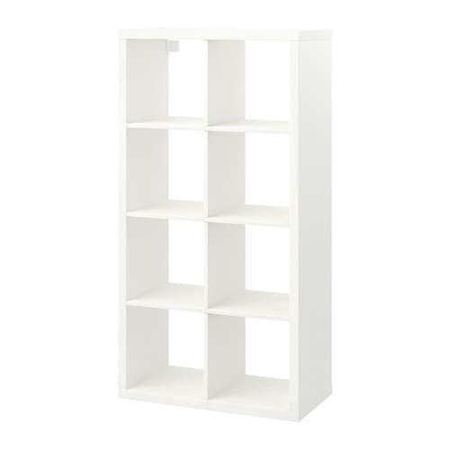  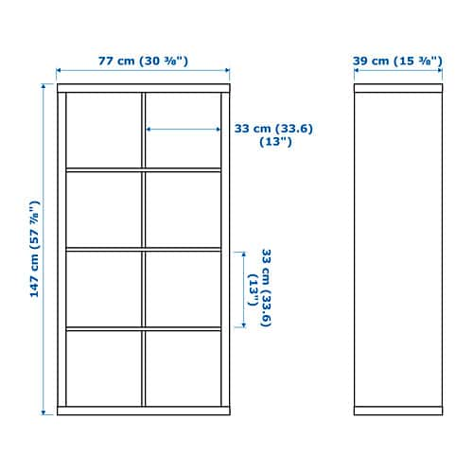  Powyższe wymagania spełnia np.: regał KALLAX, Numer artykułu: 802.758.87, Ikea | 1
4 | Regał w kolorze Czarny Antracyt  Korpus: płyta wiórowa, płyta hdf, folia finish, PVC  Front: płyta mdf, front lakierowany  Blat: płyta wiórowa, folia finish, PVC  Akcesoria: prowadnice typu quadro (z cichym domykiem), stopka - ślizgacz czarny  - mebel dwustronny  - mebel ażurowy  - stelaż na podnośnikach gazowych  Cechy  Pozostałe informacje  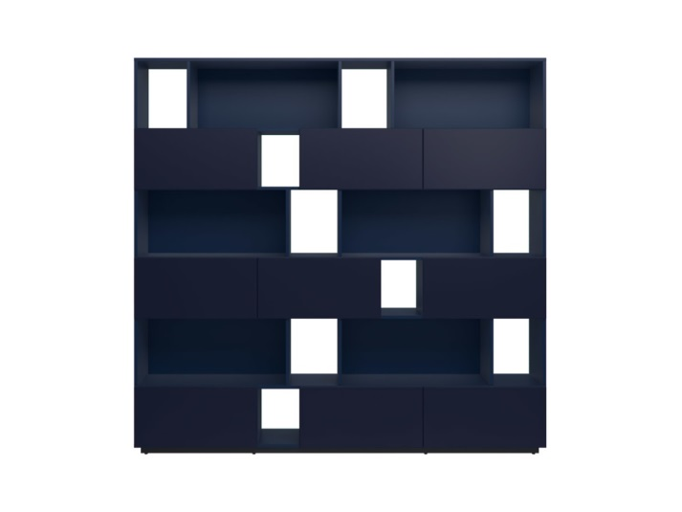  Powyższe wymagania spełnia np.: regał MOKO, BRW | 1
  Głębokość: | 37 cm
  Szerokość: | 200 cm
  Wysokość: | 192 cm
  Waga: | 159.95kg
 | Stacja Zintegrowanego Monitoringu Środowiska Przyrodniczego "Poznań-Morasko", ul. B. Krygowskiego 10, Poznań
5 | Regał (jak na poniższym szkicu) składający się z trzech segmentów. Każdy szerokości ok. 80 cm. Szerokość całkowita regału nie może przekroczyć 240 cm. Każdy segment (dolna część) składa się z szafki (wewnątrz której znajdować się mają dwie półki), na każdej z nich muszą zmieścić się segregatory o wysokości 33 cm, a więc najlepiej, aby wysokość na każdej z trzech półek wynosiła po 34 cm. Drzwi szafek wyposażone w dwa zawiasy na skrzydło, posiadająca kąt rozwarcia 90 stopni. Bez mocowania zamka.  Powyżej „otwarte” dwie półki. Wysokość pomiędzy półkami – 34 cm, jak poniżej.  Na górze szafki zamknięte, bez półek. Wysokość ok. 75 cm (tyle ile pozostanie po odliczeniu szerokości każdej z półek + materiału + grubości podstawy i płyty górnej).  Drzwi szafek wyposażone w dwa zawiasy na skrzydło, posiadająca kąt rozwarcia 90 stopni. Bez mocowania zamka.  Regal wykonany z płyty wiórowej melaminowanej o gr. max18 mm + 2mm obrzeże.  Kolor: H1951 ST15  Calvados ciemny (poniżej)  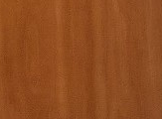  Regał trzyczęściowy.  Wysokość: 280 cm  Szerokość: 240 cm  Głębokość: 50 cm  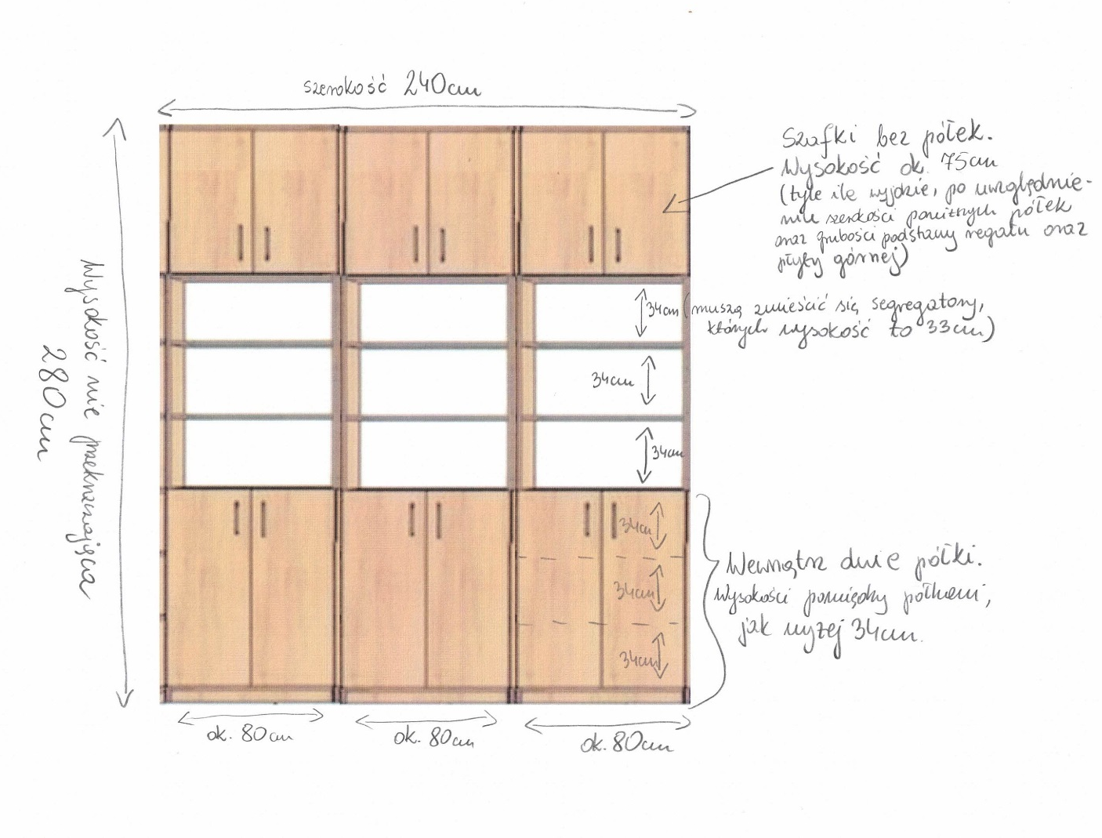 | 1
6 | Szafka  Wysokość: 69 cm  Szerokość: 40 cm  Głębokość: 48 cm  Szafka wyposażona 3 szuflady równej wysokości. Szuflady wyposażone w system zapobiegający wysunięciu. Bez zamykania szafki na kluczyk. Bez kółek. Bez „nóżek”.  Szafka wykonana z płyty wiórowej melaminowanej o gr. max18 mm + 2mm obrzeże.  Kolor: H1951 ST15  Calvados ciemny (poniżej)  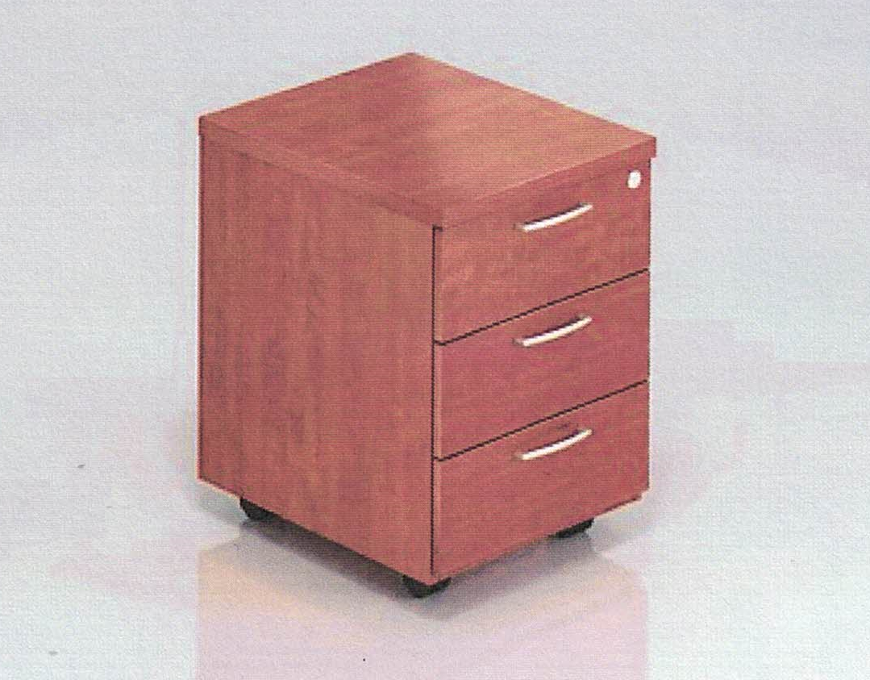  Uchwyty - jak na załączonych fotografiach.  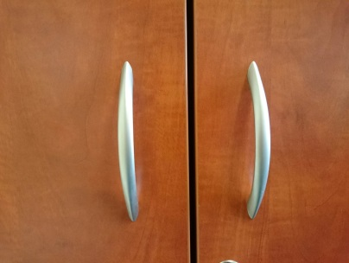 | 1
 | Sekcja Administracyjno-Gospodarcza Collegium Heliodora Święckickiego, ul. Grunwaldzka 6, Poznań
7 | Szafa wnękowa  Szafa gospodarcza wnękowa o parametrach: szer. 198cm, gł. 60cm, wys. 280cm  • Korpus, plecy, i wieniec górny i dolny mają być wykonane z płyty grubości min. 18 mm, przy założeniu, że wszystkie elementy mają być wykonane z tej samej grubości płyty. Top i korpus mają być ze sobą skręcone (nie klejone), umożliwiające wymianę każdego z elementów szafy.  • Półki wykonane z płyty grubości min. 18 mm z możliwością regulacji w 5 pozycjach, co min. 32 mm, wyposażone w system zapobiegający ich wypadnięciu lub wyszarpnięciu, głębokość półki min. 500 mm, półki oklejone z każdej strony ABS o gr. 2mm. Szafa musi posiadać min. 8 półek  • Szafa wyposażona w 2 szt. drzwi suwanych, wysokość dostosowana do szafy, wykonane z płyty wiórowej grubości 18 mm, obustronnie laminowanej o klasie higieniczności E1, wyposażone w listwy aluminiowe na całej wysokości stanowiące pochwyty do przesuwania drzwi.  System jezdny z listwami dolnymi i górnymi musi być dostosowany do ciężaru drzwi oraz gabarytów szafy. Drzwi maja się przesuwać płynnie i bez zacięć.  Drzwi wyposażone w szczotki przeciw kurzowe oraz odbojnice silikonowe przeciwdziałające obijani się drzwi o siebie.  • Wewnątrz szafy zamontowany wieszak na rurę odkurzacz oraz min. 5 podwójnych wieszaków. Szafa z zabezpieczeniem przeciw wypadaniu mopów i mioteł.  • Umiejscowienie półek oraz osprzętu wewnętrznego szafy do uzgodnienia z Zamawiającym przed realizacją zamówienia  • Wymagana wizja lokalne celem prawidłowego zwymiarowania wnęki  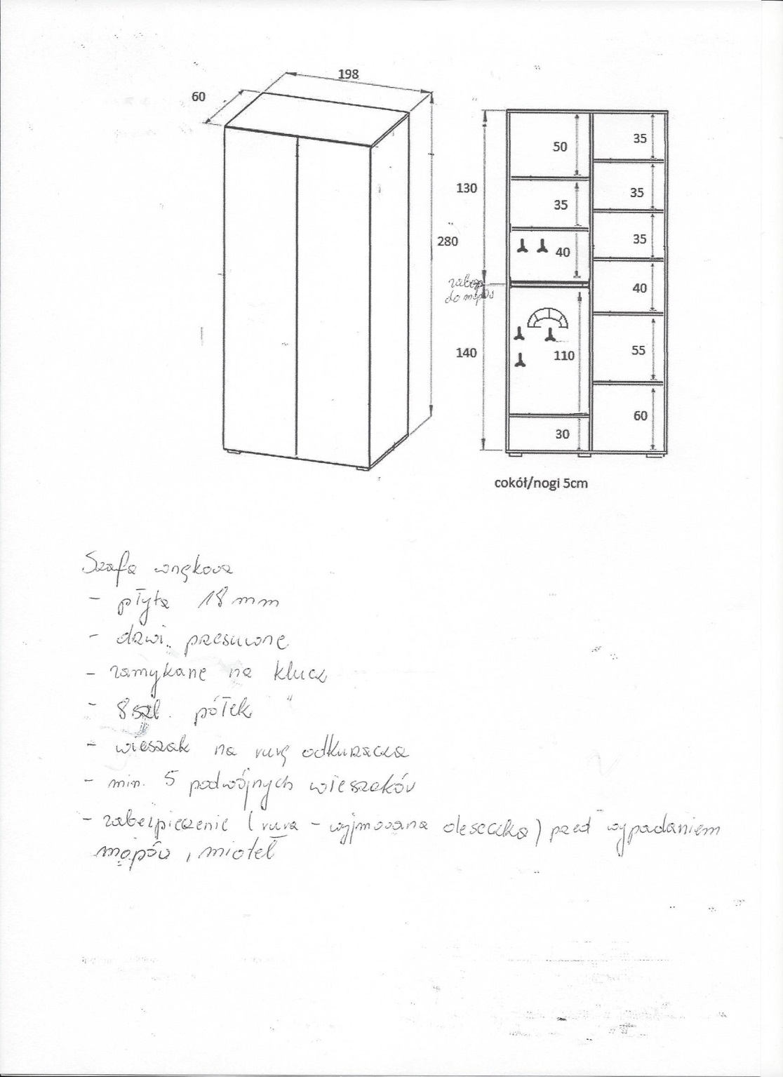 | 1
Wydział Matematyki i Informatyki, ul. Umultowska 87, Poznań
Uzupełnienie mebli– konieczność dopasowania do istniejącego wyposażenia pokoi
8 | Krzesło na stelażu metalowym  Dane techniczne:  - wymiary minimalne wg rysunku  - rama: rura stalowa ( 20 × 20 × 2 mm)±10mm, malowana proszkowo na kolor aluminium  - nogi stożkowe z możliwością sztaplowania min 6 sztuk  - siedzisko i oparcie wykonane w całości z polipropylenu z dodatkiem talku (PP + T20) – kolor czerwony  - stopki wykonane z polipropylenu, w kolorze czarnym  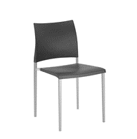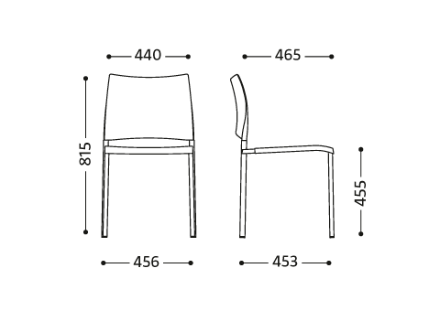  Powyższe wymagania spełnia krzesło firmy BNOS, model Karai II | 6

Meble w poz. nr 9-12 - okleina buk jasny
Meble wykonane z płyty wiórowej w kolorze Buk jasny EGGER i oklejone obrzeżem PCV gr 2 mm Rehau dla płyty 25 mm oraz PCV 1 mm Rehau 7088 dla płyty o gr 18 mm. Tyły regałów wykonane z płyty 18 mm w kolorze korpusu.
Zawiasy renomowanego producenta (Blum, Hettich lub równoważny), regulacja poziomu wewnątrz mebli.
9 | Regał  Regał o wymiarach szerokość 800mm, wysokość 1895mm, głębokość 445mm, wykonany z płyty wiórowej obustronnie laminowanej o klasie higieniczności E1, obrzeże ABS dobrane pod kolor płyty. Elementy widoczne oklejone obrzeżem 1 mm, fronty półek oklejone obrzeże ABS grubości 2 mm. Korpus, półki, oraz wieniec dolny wykonane z płyty grubości 18 mm, wieniec górny wykonany z płyty grubości 25 mm, plecy z płyty HDF. Plecy myszą być wsuwane w nafrezowane boki regału, nie dopuszcza się pleców nakładanych. Regał powinien posiadać półki konstrukcyjne wyposażone w system zapobiegający ich wypadnięciu, lub wyszarpnięciu z możliwością regulacji w 5 pozycjach, co 32 mm, wszystkie krawędzie półek oklejone obrzeżem. Regał posiada 4 półki/ 5 przestrzeni segregatorowych. Głębokość półek 35 cm. Cokół wysokości 55 mm. Regał musi posiadać metalowe stopki poziomujące, z możliwością regulacji od wnętrza szafy.  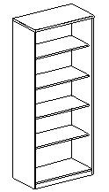 | 2
10 | Szafka- słupek  Szafa skrytkowa o wymiarach szerokość 500mm, wysokość 2100mm, głębokość 400mm, wykonany z płyty wiórowej obustronnie laminowanej o klasie higieniczności E1, obrzeże ABS dobrane pod kolor płyty. Szafa podzielona na trzy części. Każda przestrzeń zamykana osobnymi drzwiami z kluczem łamanym. Wewnątrz każdej skrytki półka z możliwością jej demontażu. Uchwyty GametUN87-0128 lakierowane kolor RAL 9006 Elementy widoczne oklejone obrzeżem min 1 mm, fronty półek oklejone obrzeże ABS grubości min 2mm. Korpus, półki, fronty oraz wieniec dolny wykonane z płyty grubości 18 mm, wieniec górny wykonany z płyty grubości min 25mm, plecy z płyty HDF. Plecy myszą być wsuwane w nafrezowane boki regału, nie dopuszcza się pleców nakładanych. Głębokość półek min 400mm. Cokół wysokości 55 mm. Regał musi posiadać metalowe stopki poziomujące, z możliwością regulacji od wnętrza szafy.  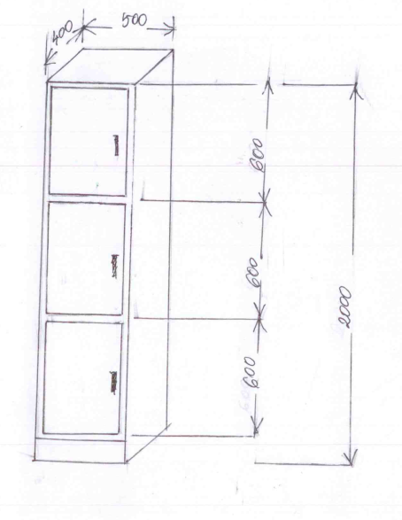 | 1
11 | Szafka pod drukarkę  Wymiary: szer.900 x głęb.700 x 760mm (wysokość łącznie z blatem), podział wewnętrzny na dwie przestrzenie z półką, blat szafki o grubości 25mm, zamykana drzwiczkami.  Szafa aktowa z drzwiami płytowymi uchylnymi o wymiarach: szerokość 900mm, gł. 700mm, wysokość 760m``m  Szafa wykonana z płyty wiórowej obustronnie laminowanej o klasie higieniczności E1, obrzeże ABS dobrane pod kolor płyty.  Korpus i front wykonane z płyty grubości 18 mm. Wieniec górny wykonany z płyty grubości 25 mm, plecy z płyty hdf. Plecy wpuszczane w nafrezowane rowki na bokach i wieńcu. Top i korpus skręcane, umożliwiające wymianę każdego z elementów szafy.  Półki wykonane z płyty grubości 18 mm z możliwością regulacji ułożenia w zakresie +/- 32 mm, wyposażone w system zapobiegający ich wypadnięciu lub wyszarpnięciu, głębokość półki 600 mm. Szafa posiada 1 półkę.  Szafa wyposażona w zawiasy – 2 zawiasy na skrzydło drzwi posiadające kąt rozwarcia do 110st.  Jedne drzwi wyposażone w listwę przymykową.  Każde drzwi wyposażone w metalowy uchwyt, zabezpieczony galwanicznie o długość 128 mm, mocowany na 2 śrubach.  Zamek punktowy z dwoma kluczami łamanymi.  Szafa na cokole wykonanym z płyty meblowej o grubości 18 mm, o wysokości 55 mm.  Szafa wyposażona w metalowe stopki z możliwością regulacji poziomu od wewnątrz w zakresie +15 mm.  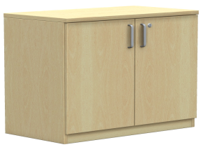 | 1
12 | Szafa z drzwiami przesuwanymi  Szafa z trzema drzwiami suwanymi o wymiarach 2100x800x2500mm.Wnętrze szafy podzielone przegrodami pionowymi na trzy części z półkami o wysokości najniższa 600mm, kolejne co 450mm. Wnętrza wykonane z płyty laminowanej trójwarstwowej o klasie higieniczności E1, pokrytej obustronnie papierami nasyconymi żywicami termoutwardzalnymi o gr.18mm. Krawędzie płyt wykończone doklejką ABS o gr. 2mm w kolorze płyty. Tyły szaf wykonane z płyty hdf montowanej w nafrezowania wykonane w ścianach bocznych. Półki montowane na metalowe złącza z regulacją wysokości ,konstrukcja główna szafy skręcana na konfirmaty. Fronty szaf wykonane z płyty laminowanej o gr.10mm okute w profile aluminiowe. Systemy jezdne zarówno górne jak i dolne łożyskowane i zabezpieczone smarem grafitowym. Szafa wyposażona w zamki do drzwi suwanych. | 1
Meble w poz. nr 13-17 - okleina H1277 Akacja Lakeland EGGER

Przed podjęciem dostawy wymagana jest wizja lokalna w celu dokładnego zwymiarowania i doboru oklein do istniejących mebli

Meble wykonane z płyty wiórowej w kolorze H1277 Akacja Lakeland EGGER i oklejone obrzeżem PCV gr 2 mm Rehau dla płyty 25 mm oraz PCV 1 mm Rehau 7088 dla płyty o gr 18 mm. Zawiasy renomowanego producenta (Blum, Hettich lub równoważny), regulacja poziomu wewnątrz mebli.

Wykonanie i montaż:
wszystkie szafki ,elementy – boki, półki, drzwi, wieńce płyta wiórowa melaminowana o grubości min 18 mm. Wszystkie krawędzie szafek wykończone PCVmin 2 mm
uchwyty metalowe o rozstawie nawierceń min 128 mm w kolorze satynowym
szafki dolne i górne wyposażone w środku w 2 półki z możliwością regulacji poziomu na całej wysokości, tyły szafek płyta HDF biała wpuszczana
szafki dolne wyposażone w stopki regulacyjne o wysokości min 100 mm oraz w cokół PCV w kolorze aluminium o wysokości min 100 mm umieszczony na całej długości dolnych szafek
wszystkie łącza za pomocą połączeń trzpieniowo-mimośrodowych min fi15 mm
każde skrzydło drzwiowe wyposażone w min 2 zawiasy puszkowe
13 | Szafki stojące kuchenne głęb. 550 x szerokość 600 x wysokość 850-900mm | 2
14 | Szafki stojące kuchenne głęb. 550 x szerokość 400 x wysokość 850-900mm | 1
15 | Blat kuchenny o grubości 2,8cm zaoblony, jednostronnie powleczony laminatem hpl, listwa przyblatowa w kolorze blatu | 1
16 | Szafki wiszące kuchenne głęb. 320 x szerokość 600 x wysokość 700mm | 2
17 | Szafki wiszące kuchenne głęb. 320 x szerokość 400 x wysokość 700mm | 1
 | Sekcja Administracyjno-Gospodarcza Coll. Geographicum i Coll. Geologicum, ul. B. Krygowskiego 10, Poznań
18 | Fotel  - Materiały: Siedzisko i oparcie: ekoskóra PU-HD i MESH  - Solidne, antypoślizgowe podłokietniki z gąbką zapewniają wsparcie przedramion, materiał: ekoskóra PU-HD;  - Wyprofilowane siedzisko  - Wysoki, specjalnie wyprofilowany, miękki, zintegrowany zagłówek  - Płynna, lekka i wygodna regulacja wysokości siedziska  - Funkcja TILT PLUS z możliwością blokady oparcia w pozycji pionowej, umożliwia bujanie i przechylenie oparcia  - Siłownik: Gazowy  - Oddychająca gąbka Free Air w połączeniu z zimną pianką  - Konstrukcja: Stalowa  - Wzmocniona, pięcioramienna podstawa  - Koła: Podwójne, Poliuretanowo-kauczukowe  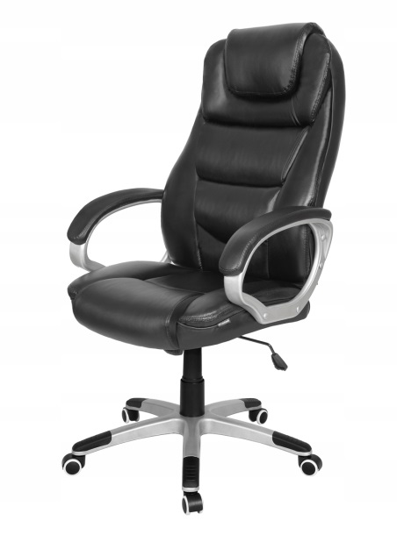  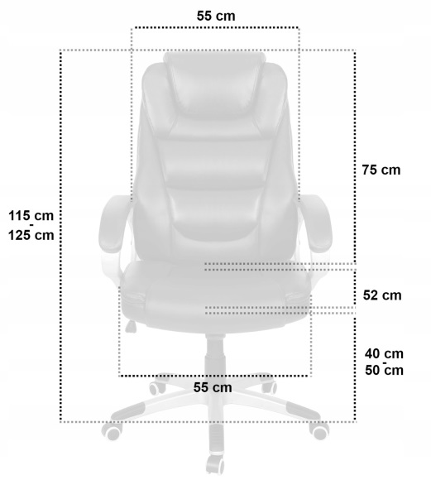  Powyższe wymagania spełnia np.: fotel Huzaro Boss 4.0, Huzaro | 2
 | Dział Finansowy, ul. Wieniawskiego 1, Poznań
19 | Fotel biurowy  - Wysokość całkowita: 935-1065 mm  - Wysokość siedziska: 440-570 mm  - Wysokość oparcia: 440-480 mm  - Szerokość siedziska: 460 mm  - Głębokość siedziska: 425-465 mm  - Podstawa: ST01-CR: pięcioramienna, materiał – stal chromowana, maskownica – tworzywo sztuczne  - Mechanizm: PST01-CPW permanentny  - maksymalny kąt wychylenia oparcia wynosi 17˚  - możliwość blokady oparcia w wybranej pozycji  - regulacja wysokości oparcia  - regulacja głębokości siedziska  - płynna regulacja wysokości krzesła za pomocą podnośnika pneumatycznego  - Siedzisko: tapicerowane, osłona tworzywo sztuczne  - Oparcie: tapicerowane, osłona tworzywo sztuczne  - Pianka siedziska: cięta  - Pianka oparcia: cięta  - Podłokietniki: R3D: reg. na wysokość, materiał – tw. sztuczne (PA+GF), nakładki – tw. sztuczne (PU)  - Wysokość podłokietnika: 190-250 mm  - Regulacja wysokości oparcia: tak  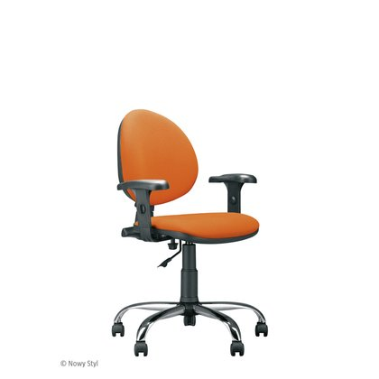  Powyższe wymagania spełnia np.: fotel Smart ST01-CR R3D PST01-CPW BN SH | 2
 | Sekcja Administracyjno-Gospodarcza Collegium Maius, ul. Fredry 10, Poznań
20 | Fotel z wysuwanym podnóżkiem  WYMIARY  - Wysokość całkowita: 118-128  - Wysokość siedziska: 50-60  - Głębokość fotela: 50  - Szerokość fotela: 67  Opis:  • obrotowy fotel biurowy do komputera,  • oparcie i siedzisko tapicerowane tkaniną membranową i eko-skórą w kolorze brązowym lub czarnym  • mechanizm TILT i MULTIBLOCK z możliwością bujania się oraz blokady oparcia w kilku pozycjach,  • swobodna regulacja wysokości fotela,  • wysuwany podnóżek,  • stałe podłokietniki z miękkimi nakładkami,  • regulowane oparcie na odcinku lędźwiowym,  • podstawa wykonana ze stali chromowanej,  • maksymalne obciążenie 100kg,  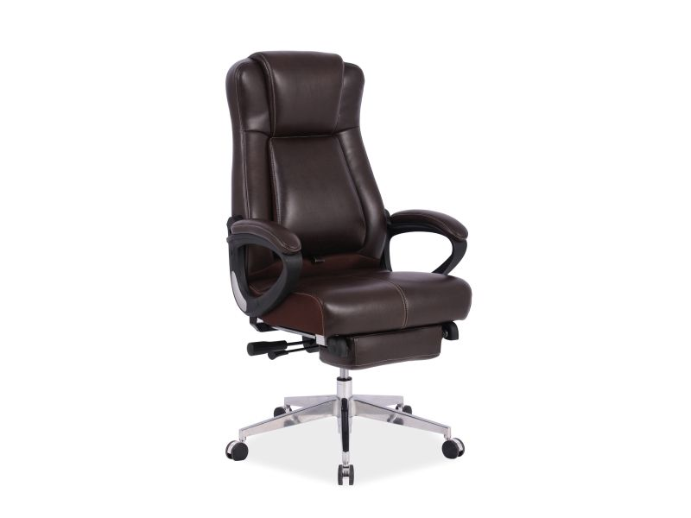  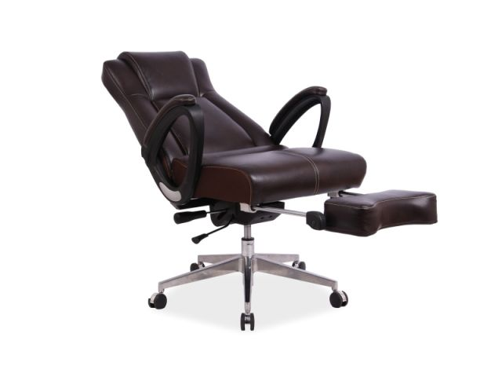  Powyższe wymagania spełnia np.: fotel Smart ST01-CR R3D PST01-CPW BN SH | 2
 | Wydział Fizyki, ul. Umultowska 85, Poznań
21 | Fotel biurowy  Siedzisko i oparcie  - szerokie, komfortowe siedzisko i ergonomicznie wyprofilowane oparcie ze zintegrowanym zagłówkiem  - komfortowe, wysokie oparcie  - oparcie tapicerowane z obydwu stron, skóra licowa, kolor do wyboru przed realizacją zamowienia, po podpisaniu umowy  Mechanizm  - możliwość swobodnego kołysania się  - oparcie odchylające się synchronicznie z siedziskiem w stosunku 2:1  - maksymalny kąt wychylenia oparcia wynosi 20˚, przy 11˚ odchylenia siedziska  - możliwość blokady siedziska i oparcia w 5 pozycjach  - regulacja siły oporu oparcia  - Anti-Shock – zabezpieczenie przed uderzeniem oparcia w plecy użytkownika  - płynna regulacja wysokości krzesła za pomocą podnośnika pneumatycznego  Podłokietniki  - regulowane podłokietniki z miękkimi nakładkami  Zagłówek  - tapicerowany, regulowany zagłówek  Podstawa  - polerowane aluminium  Kółka  - samohamowne kółka do powierzchni dywanowych lub do powierzchni twardych  - Fotel posiada atest zgodności z normą : PN-EN 1335: PN-EN 1022  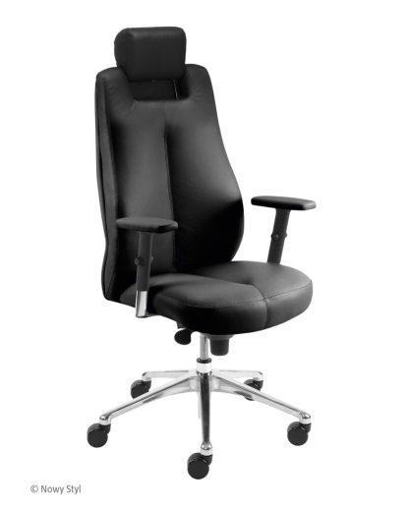  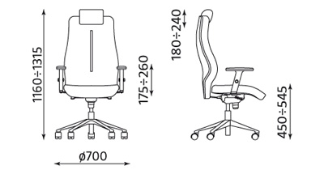  Powyższe wymagania spełnia np.: SONATA LUX HRUA R15 z mechanizmem Epron Syncron, Nowy Styl | 1
 | Kwestura, ul. Wieniawskiego 1, Poznań
22 | Fotel obrotowy w ekoskórze w kolorze brązowym – 3 szt., w kolorze czarnym – 2 szt.  Fotel wyposażone w unikalny mechanizm Tilt Plus  Wymiary:  Długość (cm): 49  Szerokość (cm): 66  Szerokość (cm): 66  Wysokość (cm) : 116-125  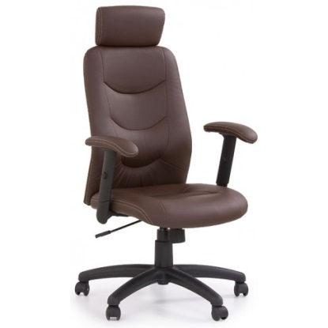  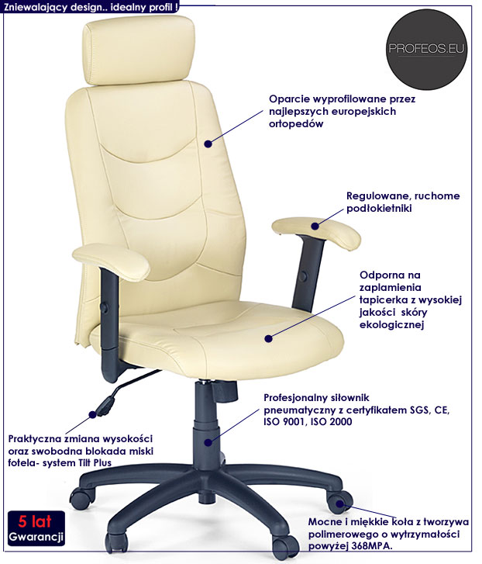  Powyższe wymagania spełnia np.: Fotel obrotowy Stellar, Producent Profeos | 5
 | Wydział Filologii Polskiej i Klasycznej, ul. Fredry 10, Poznań
23 | Biurko prostokątne o wymiarach 160x80 cm, wysokość 74 cm, blat wykonany z płyty obustronnie laminowanej o klasie higieniczności E1, grubości 25 mm, oklejonej obrzeżem ABS grubości 2 mm, w kolorze blatu. Stelaż biurka malowany proszkowo na kolor RAL 9006. Stelaż złożony z 3 elementów, czyli 2 nogi w kształcie litery „C” oraz belka łącząca będąca jednocześnie kanałem kablowym. Nogi wykonane z 2 pionowych profili okrągłych fi 40 mm, o prześwicie pomiędzy profilami 70mm. Stopa biurka wykonana z profilu prostokątnego o przekroju 50x30 mm, zakończona tworzywowymi zaślepkami w kolorze stelaża. , posiadające stopki umożliwiające poziomowanie biurka, w zakresie 15 mm. Belka pozioma łącząca nogi musi być montowana do blatu biurka oraz bezpośrednio do nóg. Połączenia z blatem biurka musza być wykonane na zasadzie metal-metal, w przygotowane fabrycznie mufy, zamontowane w blacie. Nogi muszą zostać zamontowane w odległości 30 mm od krańca blatu (boku biurka). Belka pozioma posiadająca kształt trapezu, musi mieć głębokość przekroju u podłoża ok. 95mm, a w miejscu przylegania do blatu 125 mm, belka musi mieć także łatwy dostęp do prowadzonych kabli, poprzez wycięte otwory.  Kolorystyka: płyta meblowa - do wyboru min. 12 kolorów z wzornika producenta. Kolorystyka do wyboru przez Zamawiającego, przed podpisaniem umowy.  Wymagane dokumenty:  - Certyfikat wytrzymałościowy wg normy EN 527-1; EN 527-2,  - Atest higieniczny na cały mebel lub daną linię meblową (nie dopuszcza się na atestów na same składowe mebla),  - Oświadczenie potwierdzające spełnienie Rozporządzenia MPiPS z 1 grudnia 1998 (Dz.U.Nr 148, poz973).  Przykładowe zdjęcia biurka.  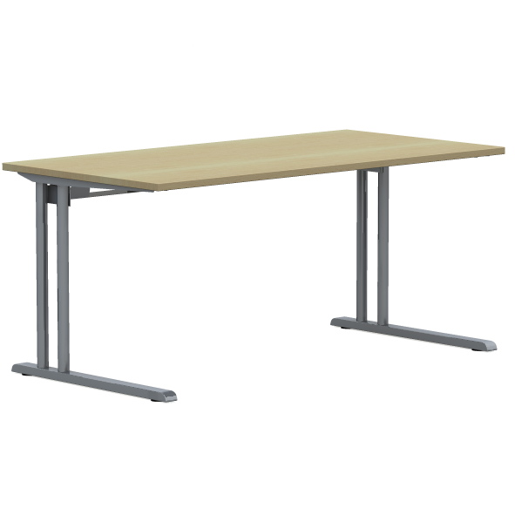  Biurko wyposażone w półkę na klawiaturę wykonaną z plastiku w kolorze czarnym . Miejsce montażu wskazuje Użytkownik  Wieszak na komputer w " podwieszany pod blatem, wykonany z elementów metalowych, o wymiarach wys. = 505 gł. = 250 wys. = 200 .  Wieszak mocowany do blatu biurka,  Powyższe parametry spełnia np. biurko z systemu Easy Space firmy BNOS | 2
24 | Witryna częściowo zamykana drzwiami płytowymi  Szafa z drzwiami uchylnymi, o wymiarach szerokość 80 cm, wysokość 189,5 cm, głębokość 44,5cm. Wykonana z płyty wiórowej obustronnie laminowanej o klasie higieniczności E1, obrzeże ABS dobrane pod kolor płyty. Fronty półek oklejone obrzeże ABS grubości 2 mm. Pozostałe krawędzie półek oklejone obrzeżem 1mm. Korpus, półki, oraz wieniec dolny wykonane z płyty grubości 18 mm, fronty wykonane z płyty 18 mm, wieniec górny wykonany z płyty grubości 25 mm, plecy z płyty 12 mm. Plecy wsuwane w nafrezowane boki szafy. Szafa posiada część zamkniętą drzwiami skrzydłowymi pełnymi –do wysokości 2OH, oraz część półkową, zawierającą 3 przestrzenie na segregatory zamykana drzwiami szklanymi w ramach drewnianych. Drzwi płytowe oraz drzwi szklane w ramach drewnianych posiadają dwa zawiasy na skrzydło drzwi, posiadające kąt rozwarcia do 110st, oraz zamek jednopunktowy, z 2 kluczami łamanym. Jedno skrzydło drzwi posiada listwę przymykową. Drzwi szklane wykonane z 6mm szkła hartowanego przeźroczystego w ramkach drewnianych. Drzwi wyposażone w metalowy uchwyt zabezpieczony galwanicznie. Szafa posiada półki konstrukcyjne wyposażone w system zapobiegający ich wypadnięciu lub wyszarpnięciu z możliwością regulacji w 5 pozycjach, co 32 mm. Głębokość półek 35 cm. Cokół wysokości 55 mm. Wieniec dolny chowany za drzwiami szafy. Szafa posiada metalowe stopki poziomujące, z możliwością regulacji od wnętrza szafy. Uchwyty o rozstawie 128 mm. 5 przestrzeni na segregatory.  Wymagane dokumenty:  Certyfikat wytrzymałościowy wg normy EN 14073-2,  Atest higieniczny lub raport z badań, na cały mebel lub daną linię meblową (nie dopuszcza się na atestów na same składowe mebla)  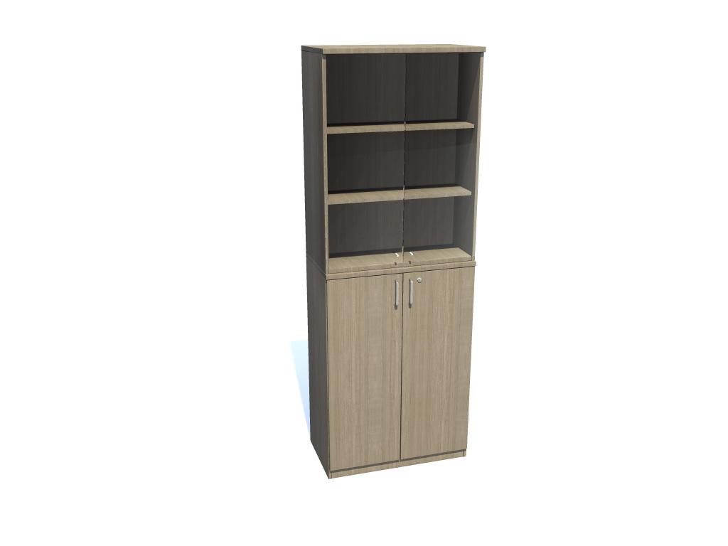 +  Powyższe wymagania spełnia np. szafa Easy Space firmy BNOS | 2
25 | Szafa z drzwiami płytowymi uchylnymi o wymiarach: szerokość 80cm, głębokość 44,5cm, wysokość 189,5cm  Szafa powinna być wykonana z płyty wiórowej obustronnie laminowanej o klasie higieniczności E1, obrzeże ABS dobrane pod kolor płyty. Korpus, front i wieniec dolny mają być wykonane z płyty grubości min. 18 mm, przy założeniu, że wszystkie elementy mają być wykonane z tej samej grubości płyty. Dla pleców, Zamawiający dopuszcza płytę hdf . Plecy muszą być wpuszczane w nafrezowane rowki na bokach i wieńcu. Top i korpus mają być ze sobą skręcone (nie klejone), umożliwiające wymianę każdego z elementów szafy. Wieniec górny wykonany z płyty grubości 25mm. Półki wykonane z płyty grubości min. 18 mm z możliwością regulacji w 5 pozycjach, co min. 32 mm, wyposażone w system zapobiegający ich wypadnięciu lub wyszarpnięciu, głębokość półki min. 350 mm, półka oklejona z każdej strony. Szafa musi posiadać min. 4 półki. Szafa ma być wyposażona w min. 4 zawiasy na skrzydło drzwi, posiadające kąt rozwarcia do 110st. Jedne drzwi wyposażone w listwę przymykową. Każde drzwi wyposażone w metalowy uchwyt, zabezpieczony galwanicznie lub malowany proszkowo, minimalna długość uchwytu 120mm, mocowany na 2 śrubach. Zamek baskwilowy, min. dwupunktowy z dwoma kluczami łamanymi. Szafa na cokole wysokości 55mm. Szafa wyposażona w stopki z możliwością regulacji poziomu od wewnątrz w zakresie minimum +15mm . Kolorystyka: płyta meblowa - do wyboru min. 12 kolorów z wzornika producenta. Kolorystyka do wyboru przez Zamawiającego, przed podpisaniem umowy.  Wymagane dokumenty:  Certyfikat wytrzymałościowy wg normy EN 14073-2,  Atest higieniczny lub raport z badań, na cały mebel lub daną linię meblową (nie dopuszcza się na atestów na same składowe mebla)  Widok jak na zdjęciu poglądowym  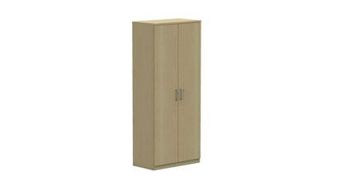  Powyższe wymagania spełnia np. szafa Easy Space firmy BNOS | 3
26 | Nadstawka z drzwiami płytowymi, uchylnymi, o wymiarach szerokość 80 cm, wysokość 74 cm, głębokość 44,5cm. Nadstawka wykonana z płyty wiórowej obustronnie laminowanej o klasie higieniczności E1, obrzeże ABS dobrane pod kolor płyty. Elementy widoczne oklejone obrzeżem 1 mm, fronty półek oklejone obrzeże ABS grubości 2 mm. Korpus, półki, oraz wieniec dolny wykonane z płyty grubości 18 mm, fronty - wykonane z płyty 18 mm, wieniec górny wykonany z płyty grubości 25 mm, plecy z płyty HDF. Zastosowano zawiasy firmy Haffele posiadające kąt rozwarcia do 110st. Szafa posiada półki konstrukcyjne wyposażone w system zapobiegający ich wypadnięciu, lub wyszarpnięciu z możliwością regulacji w 5 pozycjach, co 32 mm, wszystkie krawędzie półek oklejone obrzeżem. Głębokość półek 35 cm. Wieniec górny licowany z drzwiami szafy, wieniec dolny chowany za drzwiami szafy. Uchwyty metalowe Nomet C1084o rozstawie 128 mm.  Wymagane dokumenty:  Certyfikat wytrzymałościowy wg normy EN 14073-2,  Atest higieniczny lub raport z badań, na cały mebel lub daną linię meblową (nie dopuszcza się na atestów na same składowe mebla)  Wygląd jak na zdjęciu poglądowym :  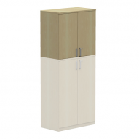  Powyższe wymagania spełnia np. nadstawka szafy Easy Space firmy BNOS | 5
27 | Szafa z drzwiami płytowymi uchylnymi o wymiarach: szerokość 80cm, głębokość 44,5cm, wysokość 115,5cm  Szafa powinna być wykonana z płyty wiórowej obustronnie laminowanej o klasie higieniczności E1, obrzeże ABS dobrane pod kolor płyty. Korpus, front i wieniec dolny mają być wykonane z płyty grubości min. 18 mm, przy założeniu, że wszystkie elementy mają być wykonane z tej samej grubości płyty. Dla pleców, Zamawiający dopuszcza płytę hdf . Plecy muszą być wpuszczane w nafrezowane rowki na bokach i wieńcu. Top i korpus mają być ze sobą skręcone (nie klejone), umożliwiające wymianę każdego z elementów szafy. Wieniec górny wykonany z płyty grubości 25mm. Półki wykonane z płyty grubości min. 18 mm z możliwością regulacji w 5 pozycjach, co min. 32 mm, wyposażone w system zapobiegający ich wypadnięciu lub wyszarpnięciu, głębokość półki min. 350 mm, półka oklejona z każdej strony. Szafa musi posiadać min. 2 półki. Szafa ma być wyposażona w min. 2 zawiasy na skrzydło drzwi, posiadające kąt rozwarcia do 110st. Jedne drzwi wyposażone w listwę przymykową. Każde drzwi wyposażone w metalowy uchwyt, zabezpieczony galwanicznie lub malowany proszkowo, minimalna długość uchwytu 120mm, mocowany na 2 śrubach. Zamek z dwoma kluczami łamanymi. Szafa na cokole wysokości 55mm. Szafa wyposażona w stopki z możliwością regulacji poziomu od wewnątrz w zakresie minimum +15mm . Kolorystyka: płyta meblowa - do wyboru min. 12 kolorów z wzornika producenta. Kolorystyka do wyboru przez Zamawiającego, przed podpisaniem umowy.  Wymagane dokumenty:  Certyfikat wytrzymałościowy wg normy EN 14073-2,  Atest higieniczny lub raport z badań, na cały mebel lub daną linię meblową (nie dopuszcza się na atestów na same składowe mebla)  Widok jak na zdjęciu poglądowym  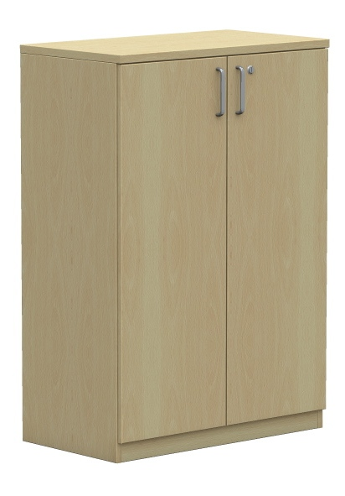  Powyższe wymagania spełnia np. szafa Easy Space firmy BNOS | 4
28 | Szafa z drzwiami płytowymi uchylnymi o wymiarach: szerokość 80cm, głębokość 44,5cm, wysokość 154,5cm  Szafa powinna być wykonana z płyty wiórowej obustronnie laminowanej o klasie higieniczności E1, obrzeże ABS dobrane pod kolor płyty. Korpus, front i wieniec dolny mają być wykonane z płyty grubości min. 18 mm, przy założeniu, że wszystkie elementy mają być wykonane z tej samej grubości płyty. Dla pleców, Zamawiający dopuszcza płytę hdf . Plecy muszą być wpuszczane w nafrezowane rowki na bokach i wieńcu. Top i korpus mają być ze sobą skręcone (nie klejone), umożliwiające wymianę każdego z elementów szafy. Wieniec górny wykonany z płyty grubości 25mm. Półki wykonane z płyty grubości min. 18 mm z możliwością regulacji w 5 pozycjach, co min. 32 mm, wyposażone w system zapobiegający ich wypadnięciu lub wyszarpnięciu, głębokość półki min. 350 mm, półka oklejona z każdej strony. Szafa musi posiadać min. 3 półki. Szafa ma być wyposażona w min. 3 zawiasy na skrzydło drzwi, posiadające kąt rozwarcia do 110st. Jedne drzwi wyposażone w listwę przymykową. Każde drzwi wyposażone w metalowy uchwyt, zabezpieczony galwanicznie lub malowany proszkowo, minimalna długość uchwytu 120mm, mocowany na 2 śrubach. Zamek baskwilowy, min. dwupunktowy z dwoma kluczami łamanymi. Szafa na cokole wysokości 55mm. Szafa wyposażona w stopki z możliwością regulacji poziomu od wewnątrz w zakresie minimum +15mm . Kolorystyka: płyta meblowa - do wyboru min. 12 kolorów z wzornika producenta. Kolorystyka do wyboru przez Zamawiającego, przed podpisaniem umowy.  Wymagane dokumenty:  Certyfikat wytrzymałościowy wg normy EN 14073-2,  Atest higieniczny lub raport z badań, na cały mebel lub daną linię meblową (nie dopuszcza się na atestów na same składowe mebla)  Widok jak na zdjęciu poglądowym  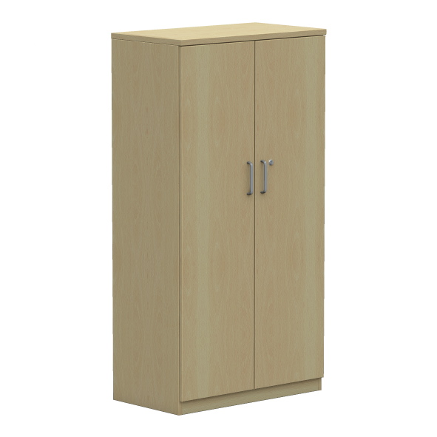  Powyższe wymagania spełnia np. szafa Easy Space firmy BNOS | 1
 | Wydział Neofilologii, Instytut Filologii Germańskiej, al. Niepodległości 4, Poznań
29 | Szafa zamykana na zamki,  częściowo oszklona, trzy półki za drzwiami przeszklonymi i dwie półki za drzwiami z płyty; szafa wykonana z płyty wiórowej o grubości 18 mm, w kolorze buku, obrzeża zabezpieczone doklejką PCV;  wymiary szafy: szer. 800 x głębokość 400 x wysokość 1850,  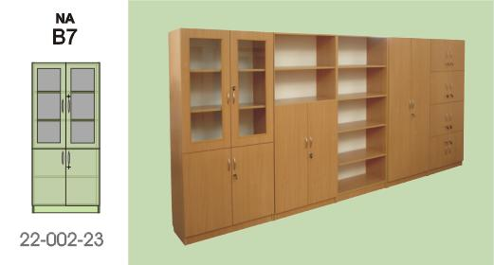  Powyższe wymagania spełnia np. szafa typ segmentu – B7, kod produktu 22-002-23, Fabryka Pomocy Naukowych, Nysa | 2
30 | Szafa zamykana na zamek, bez przeszklenia, pięć półek za drzwiami z płyty wiórowej; szafa wykonana z płyty wiórowej o grubości 18 mm, w kolorze buku, obrzeża zabezpieczone doklejką PCV;  wymiary szafy: szer. 800 x głębokość 400 x wysokość 1850  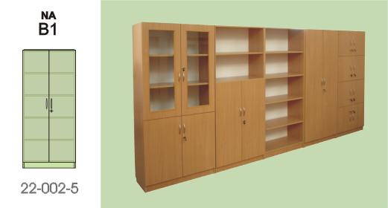  Powyższe wymagania spełnia np. szafa typ segmentu – B1, kod produktu 22-002-5, Fabryka Pomocy Naukowych, Nysa | 1
31 | Krzesło biurowe  • możliwość swobodnego kołysania się — oparcie odchylające się synchronicznie z siedziskiem,  • kąt pochylenia oparcia 33° zsynchronizowany z siedziskiem 110,  • szybkie dostosowanie siły oporu oparcia za pomocą pokrętła  • regulacja głębokości siedziska — 60 mm, 6 pozycji blokady (dodatkowa opcja),  • Anti-Shock — zabezpieczenie przed uderzeniem oparcia w plecy użytkownika po zwolnieniu blokady,  • kąt ujemny siedziska 3° pochylający się wraz z oparciem 6° zapewnia optymalne podparcie pleców użytkownika w każdej pozycji wychylenia krzesła,  • regulacja wysokości oparcia —70 mm,  • płynna regulacja wysokości krzesła za pomocą podnośnika pneumatycznego  • mechanizm regulacji podparcia lędźwi  • podłokietniki 2D lub 3D — wykonane z czarnego lub białego i czarnego tworzywa.  Nakładka z miękkiego poliuretanu w kolorze czarnym  • podstawa pięcioramienna wykonana z polerowanego aluminium, malowana  proszkowo na kolor ALU lub czarna poliamidowa  • podwójnie łączone kółka do powierzchni twardych  • materiał obicia: poliester/wełna, kolor do uzgodnienia | 1
 | Wydział Nauk Geograficznych i Geologicznych, Instytut Geografii Fizycznej i Kształtowania Środowiska Przyrodniczego, ul. Krygowskiego 10, Poznań
32 | Fotel obrotowy w kolorze szarym  - siedzisko wypełnione wygodną, odporną na odkształcenia pianką.  - Przewiewne oparcie wykonane z mikro siatki  - Regulowane podłokietniki 2D  - Aluminiowa podstawa  - Funkcja bujania fotela z możliwością blokady położenia.  - Możliwość wychylenia oparcia nawet do 130°  - Możliwość regulacji wysokości podgłówka jak i podniesienia oparcia  - Funkcja bujania fotela  - Gumowane kółka które nie porysują Twojej podłogi  - Maksymalne obciążenie: 130 kg  - Możliwości dostosowania:  - wysokości zagłówka o 11 cm oraz kąta nachylenia o ~30°  - wysokości oparcia odcinka lędźwiowego o 4cm  - wysokości fotela od podłoża między 47 a 57cm  - odchylenia oparcia do 130°  - wysokości podłokietników o 7 cm  Wymiary  Ogólne  - Wysokość całkowita bez podgłówka: 108-119 cm  - Wysokość siedziska od podłoża: 42-52 cm  - Wysokość podłokietników od podłoża 67-77 cm  - Szerokość fotela razem z podłokietnikami: 64 cm  Oparcie i siedzisko:  - Szerokość oparcia: 51 cm  - Wysokość oparcia: 56 cm  - Szerokość siedziska: 51 cm  - Głębokość siedziska: 49 cm  Podgłówek i oparcie lędźwiowego:  - Wysokość podgłówka: 17 cm  - Szerokość podgłówka: 31 cm  - Wysokość oparcia lędźwiowego: 9 cm  - Szerokość oparcia lędźwiowego: 31 cm  Podłokietniki:  - Długość: 29 cm  - Szerokość: 6 cm  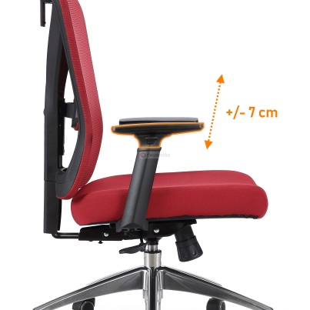  Powyższe wymagania spełnia np. fotel obrotowy Nordhold Skadi | 6
 | Instytut Biologii Molekularnej i Biotechnologii, ul. Umultowska 89, Poznań
33 | Fotel obrotowy  - siedzisko wykonane z pianki poliyretanowej  -podłokietniki regulowane  - tkanina Ekoskóra: Rudy (rudy- 2 szt), Zielony – 2 szt.  Parametry krzesła  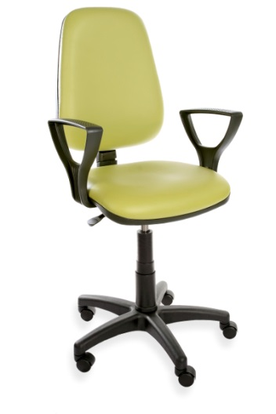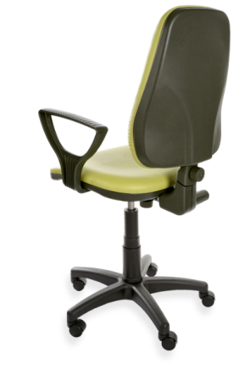  Powyższe wymagania spełnia np. fotel obrotowy Komfort Eco 120- rudy- 2 szt, Komfort Eco 130- Zielony – 2 szt., Rosart | 4
  Wys. krzesła: | 970-1115 mm
  Wys. siedziska: | 430-570 mm
  Wys. podłokietnika: | 220 mm
  Szer. siedziska: | 470 mm
  Głęb. siedziska: | 400-450 mm
  Wys. oparcia: | 530-580 mm
  Podstawa: | 600 mm
  Wykończenie: | tkanina Ecoskóra
  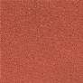 | ECO 120 | Rudy
  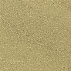 | ECO 130 | Zielony
 | Sekcja Administracyjno- Gospodarcza, Collegium Biologicum, ul. Umultowska 89, Poznań
34 | Fotel obrotowy  Siedzisko i oparcie  - miękkie, tapicerowane siedzisko i oparcie  - ergonomicznie wyprofilowane oparcie  Mechanizm  - możliwość swobodnego kołysania się  - oparcie odchylające się synchronicznie z siedziskiem w stosunku 2:1  - maksymalny kąt wychylenia oparcia wynosi 22˚, przy 11˚ odchylenia siedziska  - możliwość blokady siedziska i oparcia w 5 pozycjach  - regulacja siły oporu oparcia  - Anti-Shock – zabezpieczenie przed uderzeniem oparcia w plecy użytkownika  - Up&Down - regulacja wysokości oparcia za pomocą systemu 10 zapadek  - regulacja głębokości siedziska  - płynna regulacja wysokości krzesła za pomocą podnośnika pneumatycznego  Podłokietniki  - regulowane w 3 wymiarach  Podstawa  - kombinacja polerowanego i malowanego na biało aluminium  Kółka  - samohamowne kółka do powierzchni dywanowych lub do powierzchni twardych  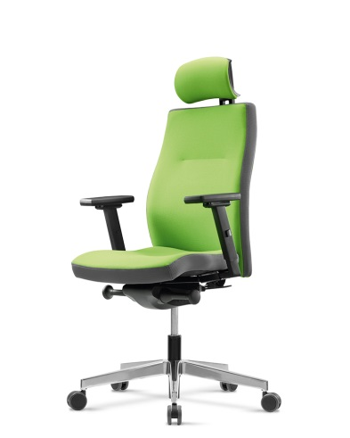  Powyższe wymagania spełnia np. fotel obrotowy SO-ONE LP11_HRUA_R35K2 z mechanizmem LP11, Nowy Styl | 2
 | Wydział Biologii, Pracowni Biologii Ewolucyjnej, ul. Umultowska 89, Poznań
35 | Biurko prostokątne płytowe, o wymiarach: szer. 180cm, gł. 60cm, wys. 75cm,  - Blat wykonany z płyty obustronnie laminowanej o klasie higieniczności E1, grubości 25 mm, oklejonej obrzeżem ABS grubości 2 mm, w kolorze blatu.  - 2 nogi płytowe wykonane z płyty obustronnie laminowanej o klasie higieniczności E1, grubości 18 mm, oklejonej obrzeżem ABS grubości 2 mm, w kolorze blatu. Nogi wyposażone w regulatory wysokości, zakres regulacji + 15mm.  - Biurko wyposażone w dwa przepusty kablowe, miejsce wskaże Zamawiający.  - Panel dolny montowany do biurka wolnostojącego, wykonany z płyty wiórowej obustronnie laminowanej o grubości 18 mm. Panel połączony na stałe z blatem i nogami płytowymi usztywniający całą konstrukcję biurka.  - Biurko wyposażone w szufladę podblatową na klawiaturę z piórnikiem, szuflada w kolorze czarnym na prowadnicach kulkowych.  - Kolor oraz usytuowanie nóg względem blatu zgodnie ze zdjęciem poglądowym.  Wygląd jak na rysunku poglądowym:  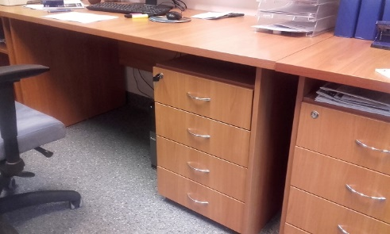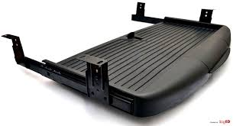 | 1
36 | Kontener mobilny, o wymiarach: szer. 43cm, gł. x48cm, wys. 60cm.  - Kontener mobilny podbiurkowy z czterema szufladami. Perforacje boków wewnętrznych umożliwiającą zamontowanie pionowej przegrody w dowolnym miejscu głębokości szuflady. Kontener musi posiadać zabezpieczenie przed wysunięciem dwóch szuflad jednocześnie. Wkłady szuflad wykonane z wysokiej jakości tworzywa sztucznego o dopuszczalnym obciążeniu do 25 kg każda szuflada. Prowadnice szuflad łożyskowane, muszą zapewniać wysuw w zakresie min. 70% głębokości.  - Wieniec górny, korpus, plecy, fronty szuflad oraz wieniec dolny wykonane z płyty wiórowej dwustronnie melaminowanej, o klasie higieniczności E1, o gr. 18mm. Korpus, plecy oraz wieniec dolny oklejone obrzeżem ABS o gr. 1mm, fronty szuflad olejone obrzeżem ABS o gr. 2mm. Plecy wpuszczane w nafrezowane boki kontenera.  - Każda z szuflad wyposażona w metalowe uchwyty o rozstawie max. 128mm w kształcie litery C, mocowane za pomocą dwóch śrub.  - Kontener wyposażony w cztery kółka o śr. 40mm, dwa kółka z frontu z hamulcem.  - Kontener wyposażony w zamek centralny z dwoma łamanymi kluczami montowany we froncie piórnika, każdy zamek i klucz ma posiadać swój indywidualny numer.  - Kolor i uchwyty zgodne ze zdjęciem poglądowym.  Wygląd jak na rysunku poglądowym:  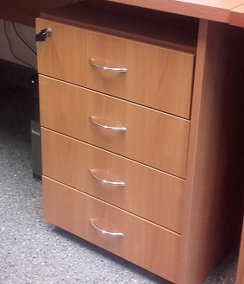 | 1
37 | Regał otwarty, o wymiarach: szer. 55cm, gł. 40cm, wys. 200cm.  - Top górny i dolny wykonany z płyty wiórowej 25mm obustronnie laminowanej o klasie higieniczności E1, obrzeże ABS o gr. 2mm w kolorze płyty w miejscach widocznych, pozostałe krawędzie oklejone obrzeżem o gr. 1mm.  - Korpus wykonany z płyty wiórowej 18mm obustronnie laminowanej o klasie higieniczności E1, obrzeże ABS o gr. 2mm w kolorze płyty w miejscach widocznych, pozostałe krawędzie oklejone obrzeżem o gr. 1mm  - Plecy wykonane z płyty HDF w kolorze o gr. min. 4 mm. Plecy wpuszczane w boki i wieniec i dodatkowo przybite do korpusu i topów.  - Top i korpus są ze sobą skręcone.  - Półki płytowe o gr. 18mm z możliwością regulacji co 32mm w 5 pozycjach, wyposażone w system zapobiegający ich wypadnięciu lub wyszarpnięciu, głębokość półki min 35 cm, półka oklejona z każdej strony.  - Regał na cokole o wys. 50-60mm, z nóżkami do poziomowania od wewnątrz w zakresie +15 mm.  - Regał musi posiadać 5 przestrzeni segregatorowych.  - Kolor zgodny ze zdjęciem poglądowym.  Wygląd jak na rysunku poglądowym:  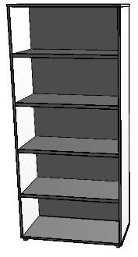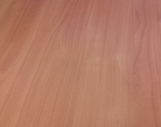 | 1
UWAGA:
W/w meble stanowią doposażenie do już istniejących, w związku z czym przed przystąpieniem do prac wymagana jest wizja lokalna w siedzibie Zamawiającego celem dobrania wybarwienia mebli, dokonania dokładnych pomiarów oraz ustalenia usytuowania regału względem istniejących przyłączy elektrycznych.
Wydział Biologii, Zakład Ekologii Roślin i Ochrony Środowiska,
ul. Umultowska 89, Poznań
38 | Szafa z drzwiami uchylnymi  - Wymiary: szer. 100cm, gl. 40cm, wys. 195cm  - Korpus, podział pionowy, front i wieniec dolny mają być wykonane z płyty grubości min. 18 mm, oklejone obrzeżem ABS o gr. 1 mm. Dla pleców, Zamawiający dopuszcza płytę hdf. . Plecy muszą być wpuszczane w nafrezowane rowki na bokach i wieńcu. Top i korpus mają być ze sobą skręcone (nie klejone), umożliwiające wymianę każdego z elementów szafy. Wieniec górny wykonany z płyty grubości 25mm.  - Szafa do 100 cm wysokości zamykana drzwiami płytowymi, powyżej regal otwarty. Każde drzwi wyposażone w metalowy uchwyt, zabezpieczony galwanicznie, minimalna długość uchwytu 120mm, mocowany na 2 śrubach.  - Drzwi wyposażone w 2 zawiasy na skrzydło drzwi, zawiasy firmy Haffele lub równoważne, posiadające kąt rozwarcia do 110st, oraz zamek baskwilowy z 2 kluczami łamanymi. Jedne drzwi wyposażone w listwę przymykową.  - Szafa wyposażona w 5 pólek z czego środkowa półka montowana na stale. Pólka środkowa nachodząca górną krawędź drzwi, licująca z ich frontem.  - Półki wykonane z płyty grubości min. 18 mm z możliwością regulacji w 5 pozycjach, co min. 32 mm, wyposażone w system zapobiegający ich wypadnięciu lub wyszarpnięciu, półki oklejone z każdej strony ABS o gr. 2mm.  - Szafa na cokole wysokości 50-60mm, wyposażony w stopki z możliwością regulacji poziomu od wewnątrz w zakresie minimum +15mm.  Wygląd jak na rysunku poglądowym  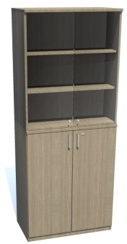 | 1
 | Wydział Biologii, Pracownia Ekologii Populacyjnej, ul. Umultowska 89, Poznań
39 | Krzesło biurowe  Materiał : Nylon, PP (polipropylen), Sklejka, Poliester, Stal  Obicie: Siedzisko i oparcie  Kolor : Szary, Czarny (kolor do wyboru po podpisaniu umowy , przed realizacją zamówienia)  Funkcja : Kółka z funkcją zatrzymywania, Regulacja wysokości, Nylonowa podstawa  Rozmiar po zmontowaniu: Szerokość: 64 cm, Wysokość: 96-107 cm, Głębokość: 59 cm  Wysokość siedziska 46-54  Głębokość siedziska 48  Testowane dla 110 kg  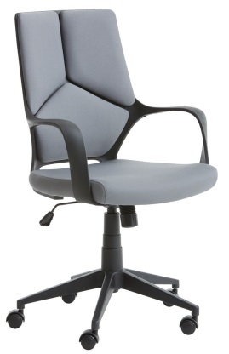  Powyższe wymagania spełnia np. krzesło obrotowe Ravning , jysk | 13
Sekcja Administracyjno-Gospodarcza Collegium Biologicum ,
ul. Umultowska 89, Poznań
40 | Kanapa narożnikowa lewostronna z pojemnikiem  - Wypełnienie siedziska stanowi sprężyna falista i pianka.  - Wypełnienie materaca stanowi sprężyna falista i pianka.  - Wypełnienie oparcia(poduszek)stanowi pianka cięta (włóknina),  - Wyposażenie : 3 poduszki oparciowe, 2 poduszki ozdobne, 1 poduszka podłokietnikowa  - Sprawnie i lekko działający automat wspomagający, mechanizm rozkładania na podnośnikach  - stopki drewniane  - Sprężyny faliste w siedzisku i oparciu  - Duży pojemnik  Wymiary:  Szerokość: 247 cm  Wysokość: 89 cm  Głębokość: 186 cm  Długość powierzchni spania: 215 cm  Szerokość powierzchni spania: 144 cm  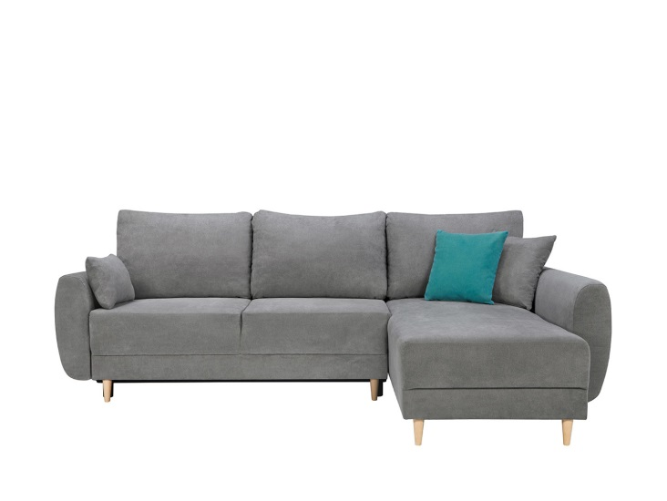  Powyższe wymagania spełnia np. kanapa Oslo LUX 3DL.RECMU, BRW | 1
 | Wydział Fizyki, ul. Umultowska 85, Poznań
41 | Biurko prostokątne o wymiarach 160x80 cm, wysokość 74 cm, blat wykonany z płyty obustronnie laminowanej o klasie higieniczności E1, grubości 25 mm, oklejonej obrzeżem ABS grubości 2 mm, w kolorze blatu. Stelaż biurka malowany proszkowo na kolor RAL 9006. Stelaż złożony z 3 elementów, czyli 2 nogi w kształcie litery „C” oraz belka łącząca będąca jednocześnie kanałem kablowym. Nogi wykonane z 2 pionowych profili okrągłych fi 40 mm, o prześwicie pomiędzy profilami 70mm. Stopa biurka wykonana z profilu prostokątnego o przekroju 50x30 mm, zakończona tworzywowymi zaślepkami w kolorze stelaża. , posiadające stopki umożliwiające poziomowanie biurka, w zakresie 15 mm. Belka pozioma łącząca nogi musi być montowana do blatu biurka oraz bezpośrednio do nóg. Połączenia z blatem biurka musza być wykonane na zasadzie metal-metal, w przygotowane fabrycznie mufy, zamontowane w blacie. Nogi muszą zostać zamontowane w odległości 30 mm od krańca blatu (boku biurka). Belka pozioma posiadająca kształt trapezu, musi mieć głębokość przekroju u podłoża ok. 95mm, a w miejscu przylegania do blatu 125 mm, belka musi mieć także łatwy dostęp do prowadzonych kabli, poprzez wycięte otwory.  Kolorystyka: płyta meblowa - do wyboru min. 12 kolorów z wzornika producenta. Kolorystyka do wyboru przez Zamawiającego, przed podpisaniem umowy.  Biurko posiada dokumenty:  - Certyfikat wytrzymałościowy wg normy EN 527-1; EN 527-2,  - Atest higieniczny na cały mebel lub daną linię meblową (nie dopuszcza się na atestów na same składowe mebla),  - Oświadczenie potwierdzające spełnienie Rozporządzenia MPiPS z 1 grudnia 1998 (Dz.U.Nr 148, poz973).  Przykładowe zdjęcia biurka.  Powyższe parametry spełnia np. biurko z systemu Easy Space firmy BNOS | 5
42 | Biurko E-Model regulowana wysokość elektrycznie.  Biurko prostokątne, na nogach w kształcie litery „T”, o wymiarach: szerokość: 1200 mm, głębokość 800 mm, wysokość regulowana elektrycznie w zakresie 620mm do 1280mm.  - Blat: wykonany z płyty obustronnie laminowanej o klasie higieniczności E1, grubości 25mm, oklejonej obrzeżem ABS grubości 2mm, w kolorze blatu .  - Biurko wyposażone w ramę, do której mocowane są nogi w kształcie litery „T”.  - Noga składa się ze stopy i kolumny pionowej.  - Stopa (element poziomy dolny) wykonany z profilu o przekroju 80x30 mm i długości 740mm. Na końcach zaślepiona zaślepkami z tworzywa sztucznego, w dolnej ściance posiada gniazda do montażu stopek poziomujących. Stopki z możliwością regulacji poziomu +10mm.  - Kolumna pionowa nogi z elektryczną regulacją wysokości ma być wykonana z sekcji 3 profili o przekroju kwadratowym, zmniejszającym się ku górze, z których zewnętrzny ma wymiar 70x70mm. Kolumna wewnątrz wyposażona w elektryczny mechanizm regulacji wysokości, który zapewnia płynną regulację .  - Dopuszczalne obciążenie biurka 100 kg.  - Przycisk regulacji wysokości łatwo dostępny – zamontowany pod blatem.  - Kolorystyka: płyta meblowa - do wyboru 12 kolorów z wzornika producenta Podstawa malowana proszkowo - do wyboru 2 kolory z wzornika producenta w tym alu i czarna . Kolorystyka do wyboru przez Zamawiającego, przed podpisaniem umowy.  Biurko wyposażone w tworzywowa przelotkę na okablowanie  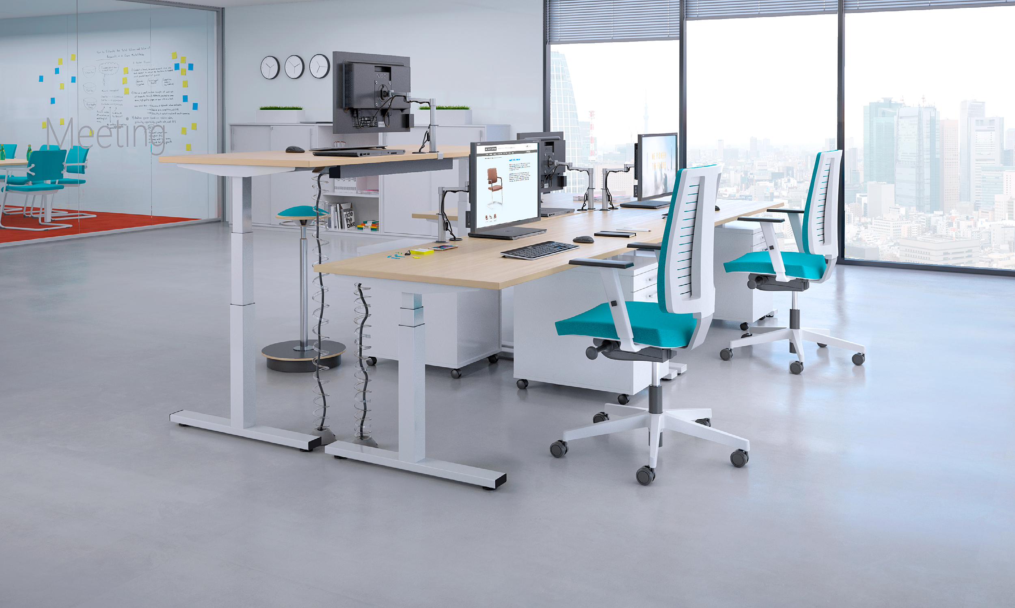 | 1
43 | Kontener mobilny o wymiarach: szerokość 430mm, głębokość 600mm, wysokość: 600 mm.  Kontener powinien być wykonany z płyty wiórowej obustronnie laminowanej o klasie higieniczności E1, obrzeże ABS dobrane pod kolor płyty.  Korpus, plecy, front oraz wieniec dolny wykonane z płyty grubości min. 18 mm, przy założeniu, że wszystkie elementy muszą być wykonane z tej samej grubości płyty. Wieniec górny wykonany z płyty grubości min. 25 mm. Plecy muszą być nakładane na boki i wieniec lub wpuszczane w nafrezowane boki kontenera.  Kontener powinien posiadać piórnik wykonany z tworzywa i 3 szuflady o wkładach plastikowych.  Kontener ma mieć możliwość wysunięcia na raz tylko jednej szuflady.  Na froncie każdej szuflady powinien znajdować się metalowy uchwyt o rozstawie min. 120 mm, mocowany na 2 śrubach.  Top górny powinien nachodzić na szuflady i być licowany z ich frontem, wieniec dolny kontenera powinien być zasłonięty frontem szuflady. Front szuflad powinien być montowany do szuflady za pomocą złącza ułatwiającego ewentualną regulację.  Zamek centralny, z 2 kluczami łamanymi – montowany w froncie piórnika.  Szuflady na prowadnicach rolkowych  Kontener wyposażony w 4 kółka fi max. 40mm, w tym przynajmniej 2 mają posiadać hamulec.  Kontener klejony, montowany w fabryce producenta w celu zwiększenia wytrzymałości mebla.  Kolorystyka: płyta meblowa - do wyboru min. 12 kolorów z wzornika producenta. Kolorystyka do wyboru przez Zamawiającego, przed podpisaniem umowy.  Wymagane dokumenty:  o Certyfikat wytrzymałościowy wg normy EN 14073-2,  o Atest higieniczny na cały mebel lub daną linię meblową (nie dopuszcza się na atestów na same składowe mebla)  Wygląd jak na zdjęciu poglądowym:  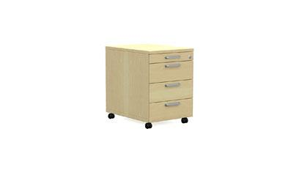  Powyższe parametry spełnia np. kontener z systemu Easy Space firmy BNOS | 6
44 | Szafa z drzwiami płytowymi uchylnymi o wymiarach: szerokość 80cm, głębokość 44,5cm, wysokość 189,5cm  Szafa powinna być wykonana z płyty wiórowej obustronnie laminowanej o klasie higieniczności E1, obrzeże ABS dobrane pod kolor płyty.  Korpus, front i wieniec dolny mają być wykonane z płyty grubości min. 18 mm, przy założeniu, że wszystkie elementy mają być wykonane z tej samej grubości płyty. Dla pleców, Zamawiający dopuszcza płytę hdf . Plecy muszą być wpuszczane w nafrezowane rowki na bokach i wieńcu. Top i korpus mają być ze sobą skręcone (nie klejone), umożliwiające wymianę każdego z elementów szafy. Wieniec górny wykonany z płyty grubości 25mm.  Półki wykonane z płyty grubości min. 18 mm z możliwością regulacji w 5 pozycjach, co min. 32 mm, wyposażone w system zapobiegający ich wypadnięciu lub wyszarpnięciu, głębokość półki min. 350 mm, półka oklejona z każdej strony. Szafa musi posiadać min. 4 półki/ 5 przestrzeni segregatorowych.  Szafa ma być wyposażona w min. 4 zawiasy na skrzydło drzwi, posiadające kąt rozwarcia do 110st.  Jedne drzwi wyposażone w listwę przymykową.  Każde drzwi wyposażone w metalowy uchwyt, zabezpieczony galwanicznie lub , minimalna długość uchwytu 120mm, mocowany na 2 śrubach.  Zamek baskwilowy, min. dwupunktowy z dwoma kluczami łamanymi.  Szafa na cokole wysokości 60mm. Szafa wyposażona w stopki z możliwością regulacji poziomu od wewnątrz w zakresie minimum +15mm .  Kolorystyka: płyta meblowa - do wyboru min. 12 kolorów z wzornika producenta. Kolorystyka do wyboru przez Zamawiającego, przed podpisaniem umowy.  Wymagane dokumenty:  o certyfikat zgodności wg normy EN 14073-2  o atest higieniczny na cały mebel lub daną linię meblową (nie dopuszcza się na atestów na same składowe mebla)  Wygląd jak na zdjęciu poglądowym:  Powyższe parametry spełnia np. szafa z systemu Easy Space firmy BNOS | 3
45 | Szafa z drzwiami płytowymi uchylnymi o wymiarach: szerokość 80cm, głębokość 44,5cm, wysokość 82,5cm  Szafa powinna być wykonana z płyty wiórowej obustronnie laminowanej o klasie higieniczności E1, obrzeże ABS dobrane pod kolor płyty.  Korpus, front i wieniec dolny mają być wykonane z płyty grubości min. 18 mm, przy założeniu, że wszystkie elementy mają być wykonane z tej samej grubości płyty. Dla pleców, Zamawiający dopuszcza płytę hdf . Plecy muszą być wpuszczane w nafrezowane rowki na bokach i wieńcu. Top i korpus mają być ze sobą skręcone (nie klejone), umożliwiające wymianę każdego z elementów szafy. Wieniec górny wykonany z płyty grubości 25mm.  Półki wykonane z płyty grubości min. 18 mm z możliwością regulacji w 5 pozycjach, co min. 32 mm, wyposażone w system zapobiegający ich wypadnięciu lub wyszarpnięciu, głębokość półki min. 350 mm, półka oklejona z każdej strony. Szafa musi posiadać min. 1 półkę/ 2 przestrzenie segregatorowe.  Szafa ma być wyposażona w min. 2 zawiasy na skrzydło drzwi, posiadające kąt rozwarcia do 110st. Jedne drzwi wyposażone w listwę przymykową.  Każde drzwi wyposażone w metalowy uchwyt, zabezpieczony galwanicznie lub , minimalna długość uchwytu 120mm, mocowany na 2 śrubach.  Zamek z dwoma kluczami łamanymi.  Szafa na cokole wysokości 60mm. Szafa wyposażona w stopki z możliwością regulacji poziomu od wewnątrz w zakresie minimum +15mm .  Kolorystyka: płyta meblowa - do wyboru min. 12 kolorów z wzornika producenta. Kolorystyka do wyboru przez Zamawiającego, przed podpisaniem umowy.  Wymagane dokumenty:  o certyfikat zgodności wg normy EN 14073-2  o atest higieniczny na cały mebel lub daną linię meblową (nie dopuszcza się na atestów na same składowe mebla)  Wygląd jak na zdjęciu poglądowym:  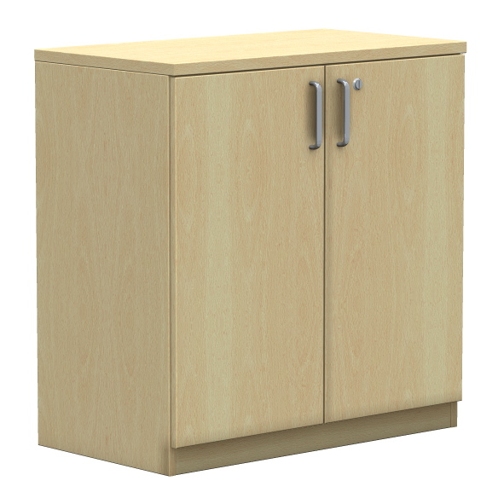  Powyższe parametry spełnia np. szafa z systemu Easy Space firmy BNOS | 2
46 | Krzesło prowadzącego ,obrotowe z podłokietnikami  Wymiary krzesła:  - Szerokość siedziska: 460 mm  - Szerokość oparcia (dolna krawędź oparcia): 430 mm  - Głębokość siedziska: 420 mm .  - Wysokość całkowita regulowana w zakresie: 960-1160 mm  - Wysokość siedziska regulowana w zakresie: 420-550 mm  - Wysokość oparcia : 520 mm z regulacją wysokości w zakresie 70mm.  - Całkowita szerokość z uwzględnieniem podłokietników: 650mm.  - Odległość między podłokietnikami 490mm  - Długość nakładki podłokietnika: 225mm  - Średnica podstawy: fi 700mm  Mechanizm synchroniczny – wykonany z aluminium z elementami z tworzywa sztucznego.  Funkcje mechanizmu:  - możliwość swobodnego kołysania się – oparcie odchylające się synchronicznie z siedziskiem,  - kąt pochylenia oparcia 33° zsynchronizowany z siedziskiem 11°,  - możliwość blokady oparcia w 5 pozycjach,  - regulacja siły oporu oparcia za pomocą śruby,  - Anti-Shock – zabezpieczenie przed uderzeniem oparcia w plecy użytkownika po zwolnieniu blokady,  - regulacja wysokości oparcia – 70 mm,  - płynna regulacja wysokości krzesła za pomocą podnośnika pneumatycznego.  Oparcie i siedzisko tapicerowane tkaniną o parametrach nie gorszych niż:  -skład 100% poliester  -gramatura 250g/m2  -odporność na ścieranie 150 000 cykli Martindale  -trudnozapalność wg EN 1021 1& 2  Siedzisko – szkielet wykonany z 7-warstwowej sklejki bukowej o grubości 10,5 mm i obłożony gąbką wylewaną (PW) o gęstości 40 kg/m³ i grubości 50mm  - 1 warstwa wierzchnia: gąbka o gęstości 35 kg/m³, grubość 30 mm (zapewnia uczucie miękkiego siedziska podczas siadania)  - 2 warstwa spodnia: gąbka o gęstości 40 kg/m³ o podwyższonej elastyczności, grubość 20 mm (zapewnia miękkie siedzenie podczas długiego  użytkowania, eliminuje efekt wyczuwania sklejki)  Oparcie tapicerowan+e – szkielet wykonany z tworzywa sztucznego (polipropylen), obłożony gąbką o gęstości 35 kg/m³ i grubości 35 mm.  Oparcie posiada osłonę z tworzywa z poziomym “ażurowym” żebrowaniem, ułatwiającym cyrkulację powietrza.  Podłokietniki:  - regulowane na wysokość  - wykonane z czarnego tworzywa;  - nakładki podłokietników wykonane z miękkiego poliuretanu w kolorze czarnym  - regulowane na wysokość w zakresie 85mm.  Podstawa krzesła poliamidowa - czarna.  Kółka o średnicy 65 mm do twardych powierzchni.  Krzesło częściowo zmontowane.  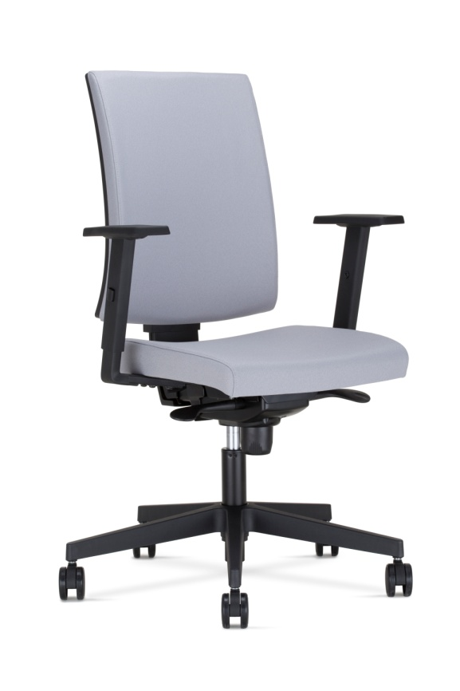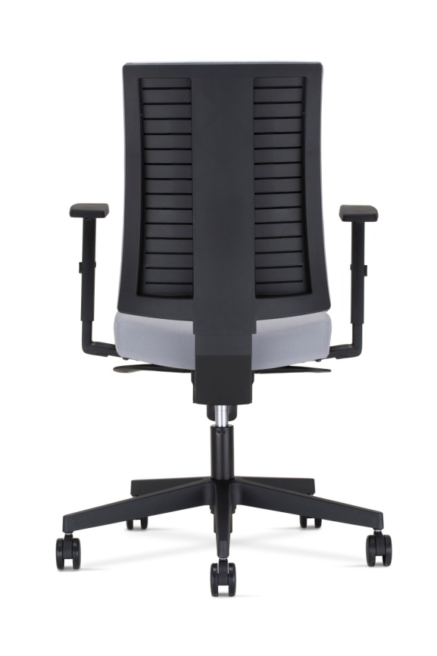  Powyższe parametry spełnia np. krzesło NAVIGO-BL-TS25-R35K2-FS-ESHH-1 (Bondai) L-shape | 6

